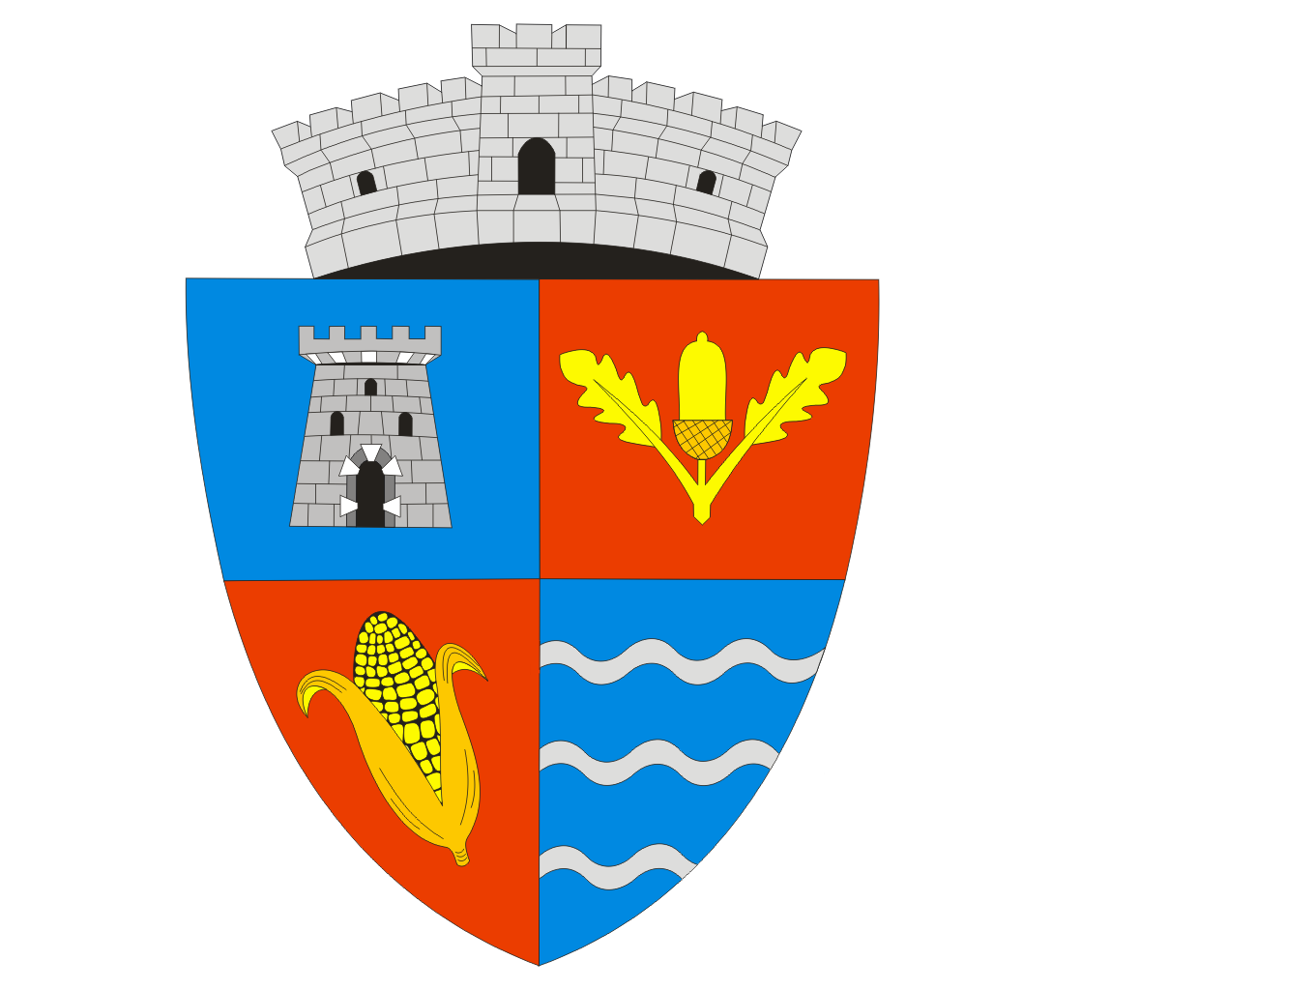


R O M Â N I A

JUDEŢUL TIMIŞ

PRIMĂRIA COMUNEI CRICIOVA

307130, com. Criciova, nr. 51A, Tel: 0256/335939; 0259/339015, Fax/tel.:0256/335807;
E-mail: primaria.criciova@cjtimis.ro; http://www.e-primarii.ro; http://www.ghidulprimariilor.ro

Catre
Consiliul Local Criciova

Având în vedere necesitatea administrării cât mai eficiente a patrimoniului privat si public al comunei Criciova, prin identificarea şi preluarea tuturor terenurilor proprietate a Comunei Criciova
Va solicit aprobarea prin hotasrare de consiliu a urmatoarelor :

- preluarea din proprietatea CAP Criciova în domeniul public al Comunei Criciova a următoarelor terenuri intravilane situate în comuna Criciova ,localitatea Jdioara teren intravilan situat în localitatea Jdioara identificat prin CF 400101 , nr cadastral 400101 in cota de 1653/31269

- consemnarea în cartea funciară a schimbării proprietarului imobilelor prevăzute la art. 1, care trec din proprietatea CAP Criciova în proprietatea Comunei Criciova domeniul public .

PRIMAR
CATANA CRISTIAN IOSIF

